更新价目功能操作手册

=>操作文件位置如下图所示:

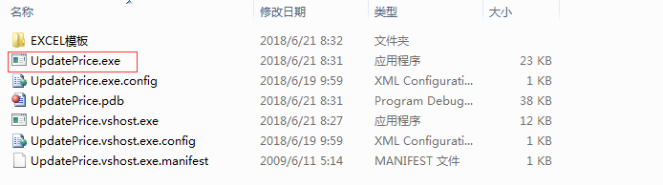

=>关于UpdatePrice.exe.config配置文件注意要点如下图所示:

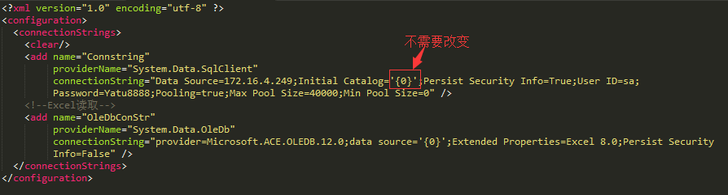

操作过程介绍如下:

1)选择了账套后,先选择价格方案下拉列表

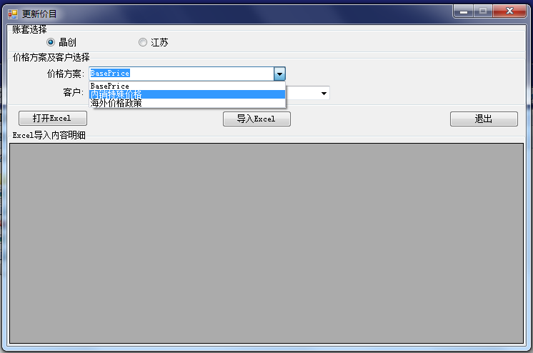

2)在选择了价格方案后,会需要选择客户列表

注:只有当选择”内销特殊价格”才会有客户显示,注意要点如下图所示:

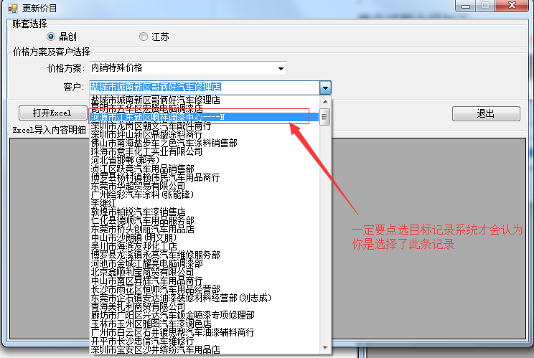

3)在按要求选择了下位列表后,便可通过”打开EXCEL”进行操作,但若EXCEL里的物料不在数据库中存在就会出现如下图所示:

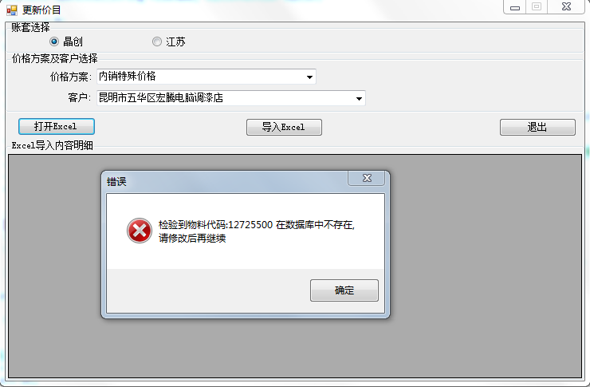

正常效果如下图所示:

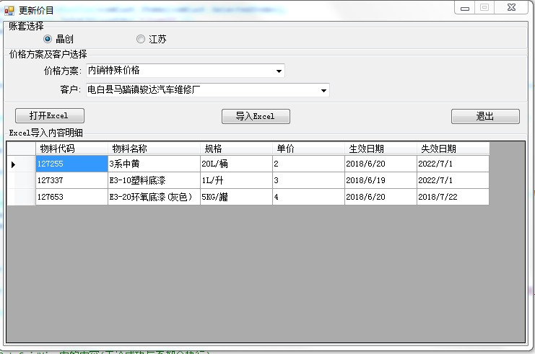

4)按”导入EXCEL”进行导入,如下图所示:

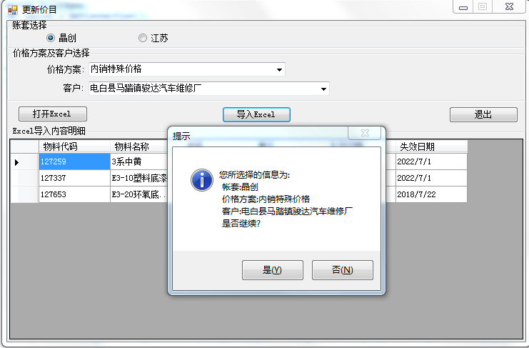

按“是”便开始进行导入,**注:一定要确定清楚信息才可继续,不然若条件不对是更新不了**。如下图所示:

正确更新成功如下图所示:

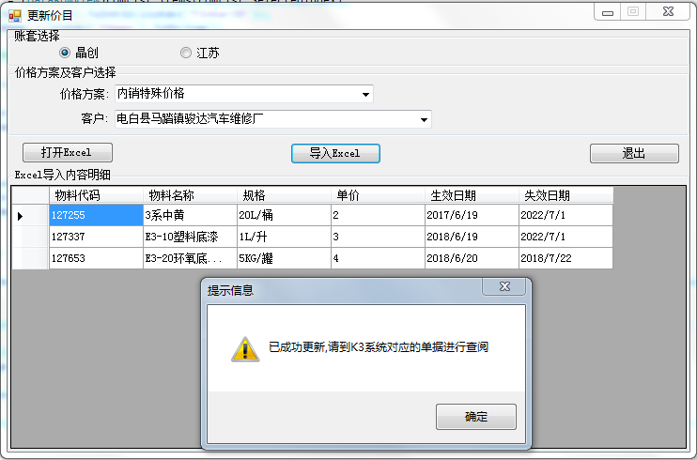

若EXCEL中有一部份记录可以更新但另一部份不能的话。就会如下图所示:

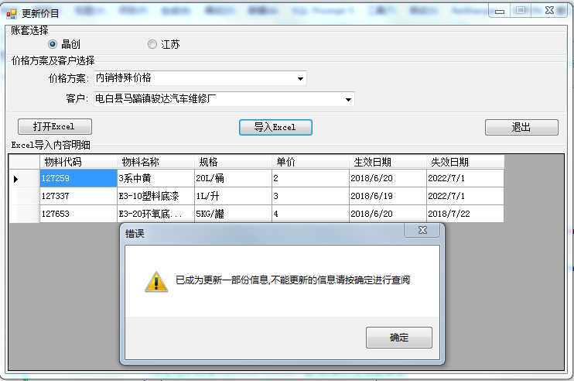

注:下图只显示不能更新的记录,而能更新的记录已更新到数据库

(也可以将错误信息导出至EXCEL)

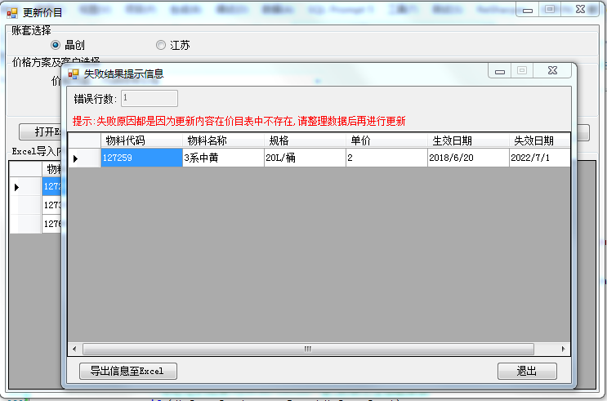

以下为将错误记录导出至EXCEL成功的截图:

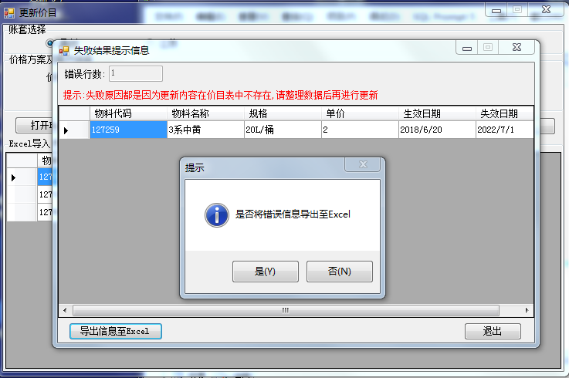

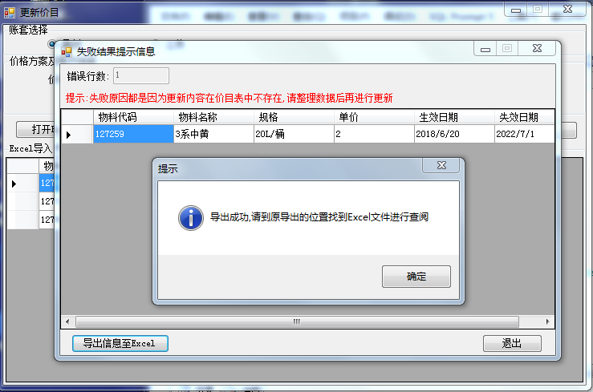

Excel效果如下:

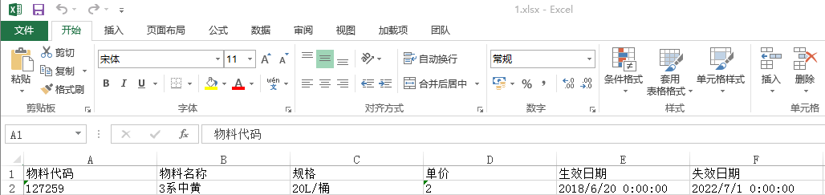

若EXCEL导入的记录都不能更新的话。就会如下图所示:

